13.12.2022 | Астрономия ЛАБ-21
Задание | § 20 Малые тела Солнечной системы.  Карликовые планеты.  Прочитать, посмотреть видео, выполнить тест.
Срок исполнения | Очный урок по расписанию.
Учебник Астрономии: http://school8-vologda.ru/wp-content/uploads/2017/01/030_1-_Astronomia_11kl_Vorontsov-Velyaminov_Straut_2003_-224s.pdf
Видео:
1) https://yandex.ru/video/preview/16534802297448738286?text=малые%20тела%20солнечной%20системы%20астрономия%2011%20класс&path=yandex_search&parent-reqid=1670644493268164-13212622622749808747-vla1-5334-vla-l7-balancer-8080-BAL-7541&from_type=vast
2) https://yandex.ru/video/preview/2800310644960256828?text=карликовые%20планеты%20солнечной%20системы&path=yandex_search&parent-reqid=1670930674013125-1848901066296921330-vla1-4657-vla-l7-balancer-8080-BAL-5961&from_type=vast
Тест:
Задание 1
Вопрос:
Укажите истинность утверждений.

Укажите истинность или ложность вариантов ответа:
__ Ганимед и Титан по размерам больше, чем Меркурий
__ Средние спутники планет представляют собой шарообразные тела диаметром несколько сотен километров.
__ Небольшие спутники планет - это, как правило, каменные и ледяные тела неправильной формы.
__ Большинство спутников планет имеют небольшие размеры.
__ Большинство спутников планет имеют большие размеры.
__ Средние спутники планет представляют собой шарообразные тела диаметром несколько сотен тысяч километров.

Задание 2
Вопрос:
Укажите на рисунке 2 планеты, обладающие наибольшим количеством спутников в Солнечной системе.

Укажите место на изображении:
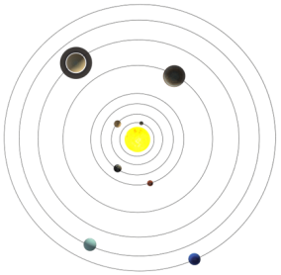

Задание 3
Вопрос:
Укажите четыре крупнейших спутника Юпитера.

Выберите несколько из 7 вариантов ответа:
1) Ганимед
2) Европа
3) Ио
4) Фива
5) Каллисто
6) Амальтея
7) Пасифе

Задание 4
Вопрос:
Названия этих спутников переводятся, как "страх" и "ужас".
Изображение:
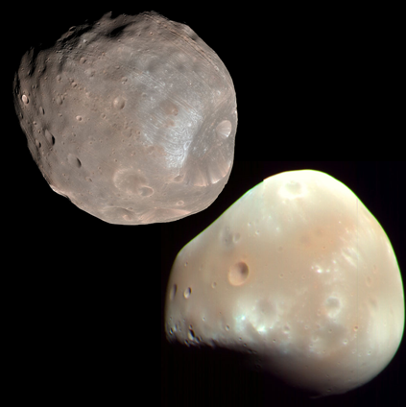

Выберите несколько из 6 вариантов ответа:
1) Фобос
2) Энцелад
3) Авось
4) Мимас
5) Юнона
6) Деймос

Задание 5
Вопрос:
Укажите спутник, на которых (возможно) присутствует вода в жидком виде.
Укажите истинность или ложность вариантов ответа:
__ Луна
__ Ганимед
__ Ио
__ Фобос
__ Тритон
__ Каллисто
__ Европа
__ Пан

Задание 6
Вопрос:
Спутник Юпитера, на котором обнаружены действующие вулканы.

Выберите один из 4 вариантов ответа:
1) Европа
2) Ио
3) Каллисто
4) Ганимед

Задание 7
Вопрос:
На каком спутнике есть цирки?

Составьте слово из букв:
СЛИТОКАЛ -> __________________________________________

Задание 8
Вопрос:
Пока единственный спутник планеты (кроме Луны), на который была совершена мягкая посадка исследовательского зонда?
Изображение:
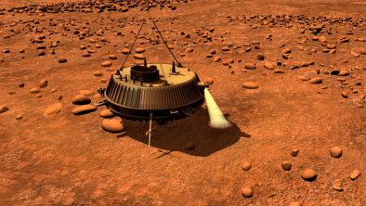
Составьте слово из букв:
НТАИТ -> __________________________________________
Задание 9
Вопрос:
Самый крупный спутник Сатурна, который покрыт плотной атмосферой
Изображение:
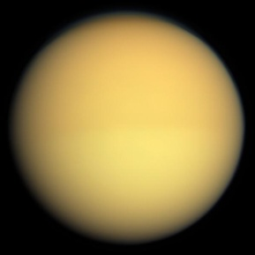

Выберите один из 5 вариантов ответа:
1) Титан
2) Рея
3) Япет
4) Мимас
5) Энцелад

Задание 10
Вопрос:
У какой(-их) планет(-ы) нет своих естественных спутников?
Изображение:
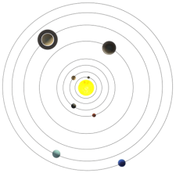

Выберите несколько из 7 вариантов ответа:
1) Венера
2) Сатурн
3) Меркурий
4) Юпитер
5) Земля
6) Уран
7) Марс

